[震惊！20 年前Cancer Cell学术论文图片被指相似，背后竟藏惊天利益博弈](https://mp.weixin.qq.com/s?__biz=Mzk0OTY1MDkwOQ==&mid=2247487049&idx=4&sn=c03eb64ad090faab5e66884b83988707)

原创sleuth[Research Integrity](javascript:void(0);)2025-04-27 22:46:12新加坡



Research Integrity

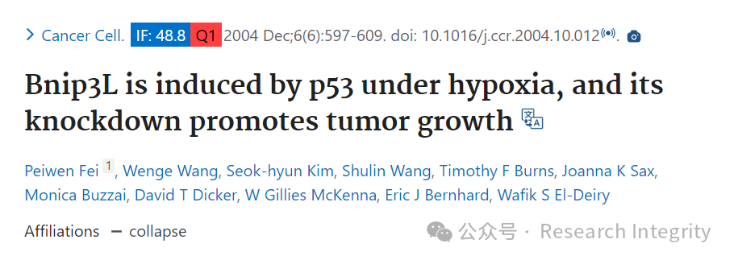

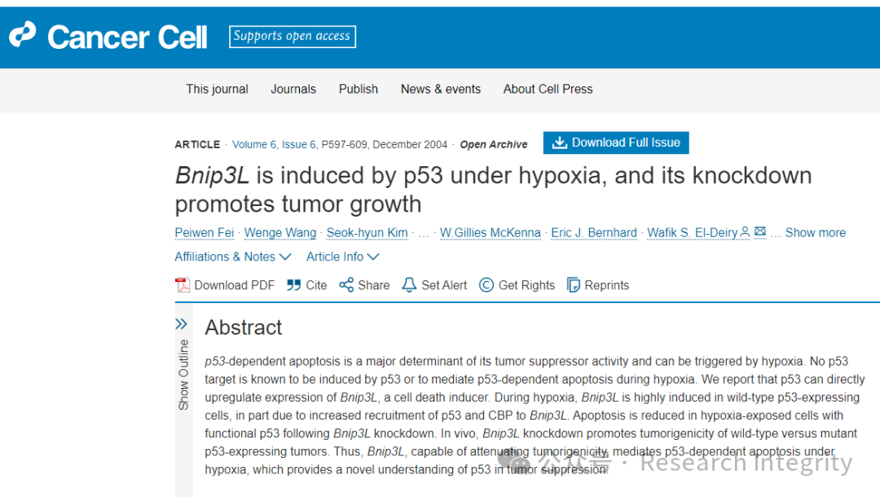

近日，一项引发争议的学术讨论引发关注。美国宾夕法尼亚大学医学院的研究团队曾于 2004 年 12 月在《Cancer Cell》（影响因子 48.8）上发表论文《Bnip3L is induced by p53 under hypoxia, and its knockdown promotes tumor growth》 。

之后，与 DARPA 有关联的 Pubpeer 平台上出现针对该研究的质疑，声称论文中的一些图片 “过于相似”。网友 @weldeiry 对此进行调查后指出，这些图片距今已有 20 多年，无法从原始实验中重新生成，但实际上它们并不相似。图片存在共享的人工痕迹，这是使用相同图像采集或软件时会出现的情况。

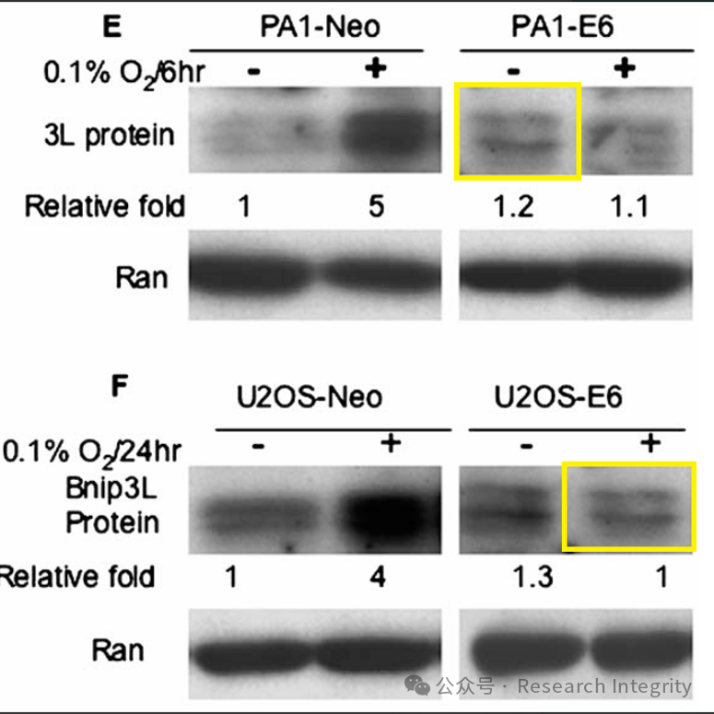

网友称 Elisabeth Bik 和 Pubpeer 的一些人使用黑箱 AI “图像对比” 工具，在操作过程中对图像进行不当处理，且外界无法得知所使用的算法。通过简单调整亮度水平就能制造出所谓的 “相似性”，就如 Pubpeer 的投诉者所做的那样。

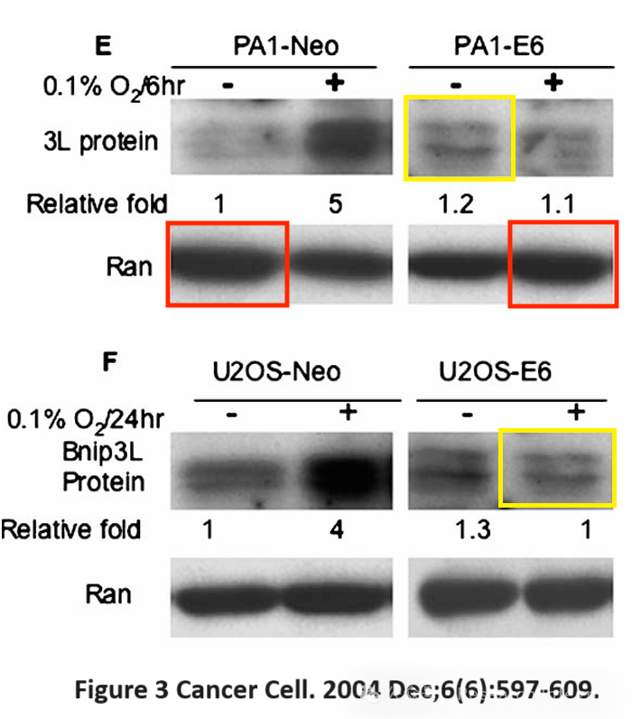

不幸的是，被 Pubpeer 大规模针对的 El-Deiry 博士及其他资深研究人员，由于要应对制药产品批评的压力，没有时间和资源去处理来自该网络的数千条虚假指控，并逐一展示这些指控是如何被操纵的。这一事件表明，#pubpeergate 与科学本身并无关联，更多的是制药公司为谋取暴利，通过威胁医生保持沉默，让那些无效且会导致死亡和残疾的药物继续获利。

研究单位为美国宾夕法尼亚大学医学院，论文发表于《Cancer Cell》杂志 2004 年 12 月刊，主要成果是阐述了 Bnip3L 在低氧条件下被 p53 诱导，其敲低会促进肿瘤生长。而此次围绕该论文图片相似性的争议，揭示了学术背后可能存在的利益博弈问题，意义在于引发公众对学术监督平台公正性以及制药行业与学术关系的思考 。

https://pubpeer.com/publications/5F0B3602302B696294C835898691CD

**来源：公众号Research Integrity，转载请注明出处，若没注明学术诚信公众号出处，构成侵权。后台联系客服微信：BikElisabeth**

免责声明：

质疑信息来源于Pubpeer，提及人名均为音译

对于文章内容的真实性、完整性、及时性

本公众号不做任何保证或承诺，仅供读者参考

未经授权禁止转载！

转载请勿更改原文内容及格式！

如有转载需求或合作事宜

可添加下方客服微信或推送邮件到researchintegrity@qq.com

